Приложение В

|  |
| --- |
| **Автономное учреждение  профессионального образования**  **Ханты-Мансийского автономного округа – Югры**  **«СУРГУТСКИЙ ПОЛИТЕХНИЧЕСКИЙ КОЛЛЕДЖ»**  **(АУ «Сургутский политехнический колледж»)** |
|  |
| СТРУКТУРНОЕ ПОДРАЗДЕЛЕНИЕ - 4  (Энергетическое отделение) |

**Отчет по практической работе №_7_**

**по дисциплине**

**МДК 01.02 “Технологии разработки программного обеспечения”.**

Выполнил:

студент группы 319

Тимергалиев Тимур Ильдарович

«__18__» ____11_________ 2024г.

Сургут – 2024 г.

# Цель работы

Цель работы – изучить синтаксис HTML и JavaScript, научиться создавать веб-страницы с динамическим взаимодействием с пользователем.

# Практическая часть

## **Задание 1: Создание веб-страницы с HTML**

1. Создать базовую веб-страницу с использованием тегов HTML.

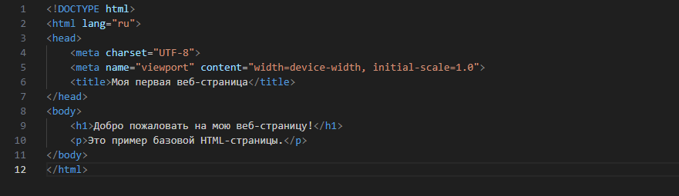

2. Разметить заголовки, параграфы, ссылки и изображения.

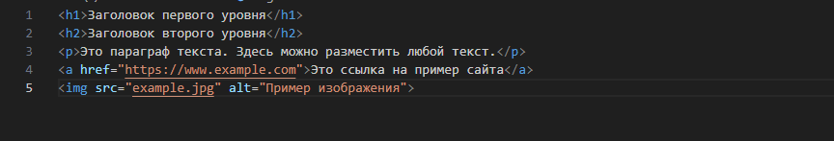

## **Задание 2: Добавление таблиц и списков**

1. Реализовать таблицы с данными на веб-странице.

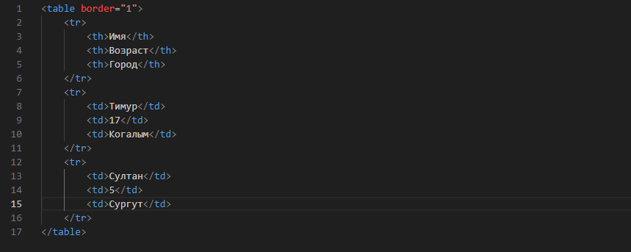

2. Добавить нумерованные и маркированные списки.

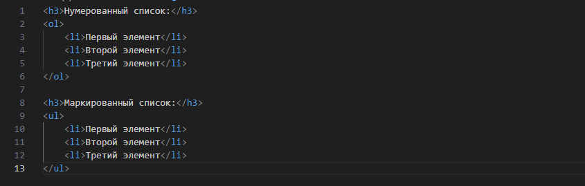

## **Задание 3: Введение в JavaScript**

1. Написать скрипт на JavaScript для вывода сообщения пользователю при загрузке страницы.

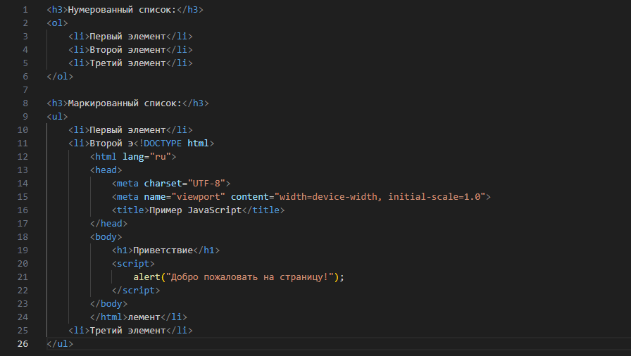

2. Реализовать взаимодействие с пользователем через диалоговые окна.

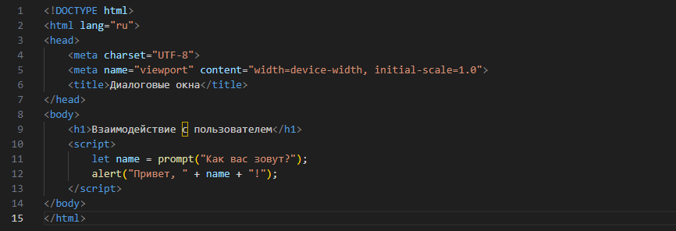

## **Задание 4: Обработка событий**

1. Реализовать обработку событий на кнопках (например, изменение текста или цвета при нажатии).

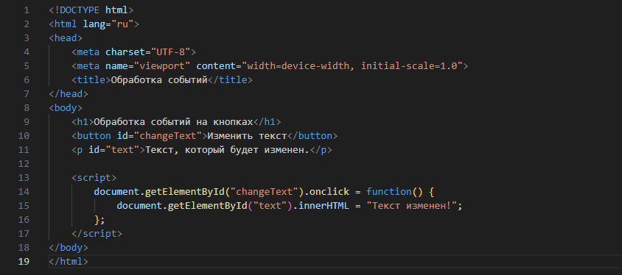

2. Проверить корректную работу событий на странице.

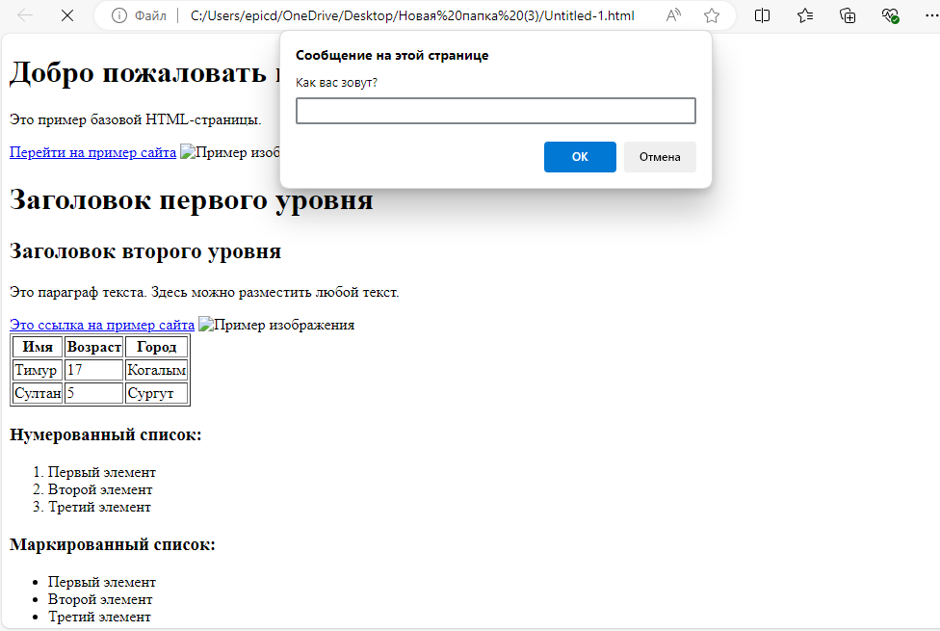

## **Задание 5: Динамическое изменение содержимого**

1. Написать скрипт для динамического изменения содержимого страницы (например, добавление нового элемента).

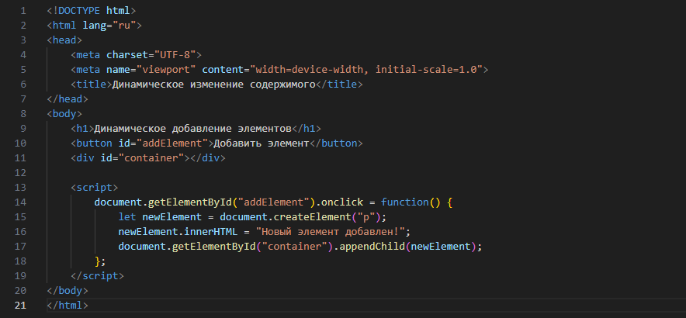

2. Реализовать взаимодействие пользователя с формами и кнопками.

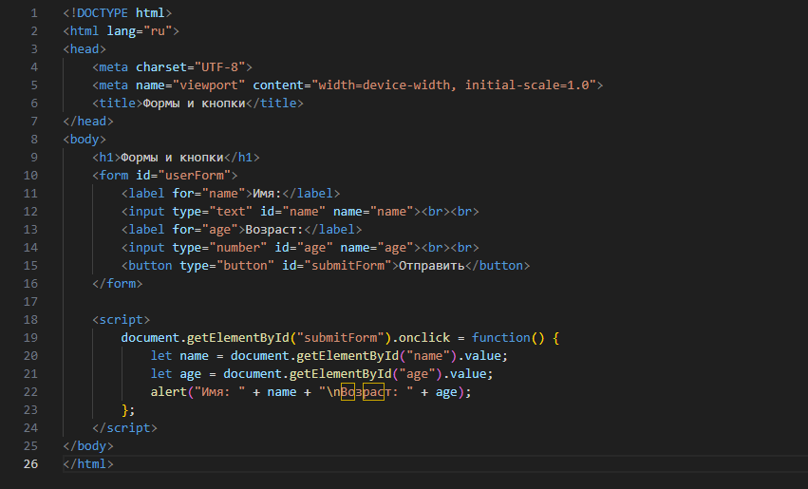

# Заключение

Я изучил синтаксис HTML и JavaScript, научиться создавать веб-страницы с динамическим взаимодействием с пользователем.